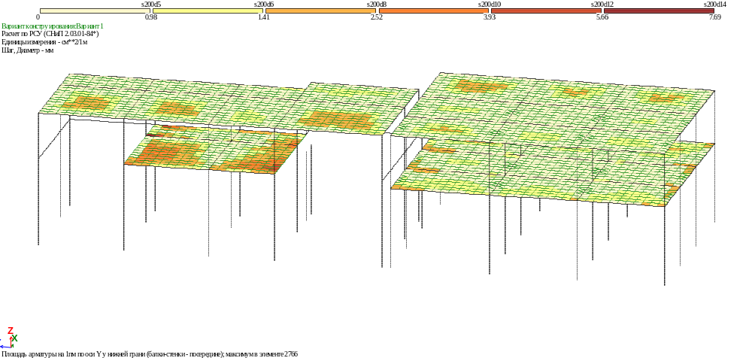
Нижняя арматура перекрытий

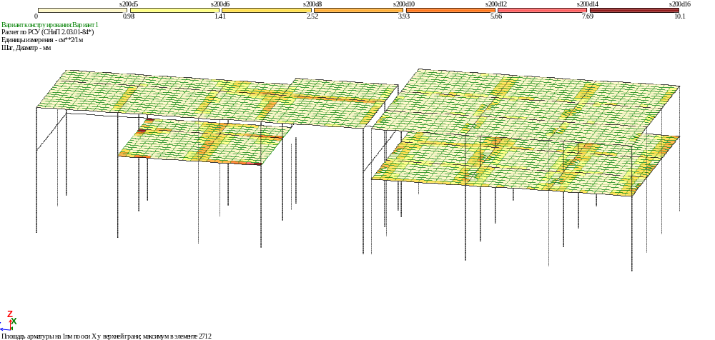
Верхняя арматура
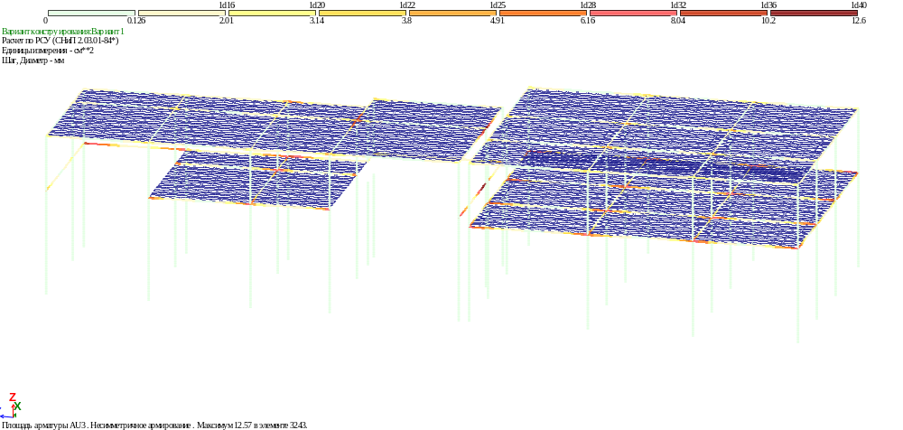
Верхняя арматура в балках

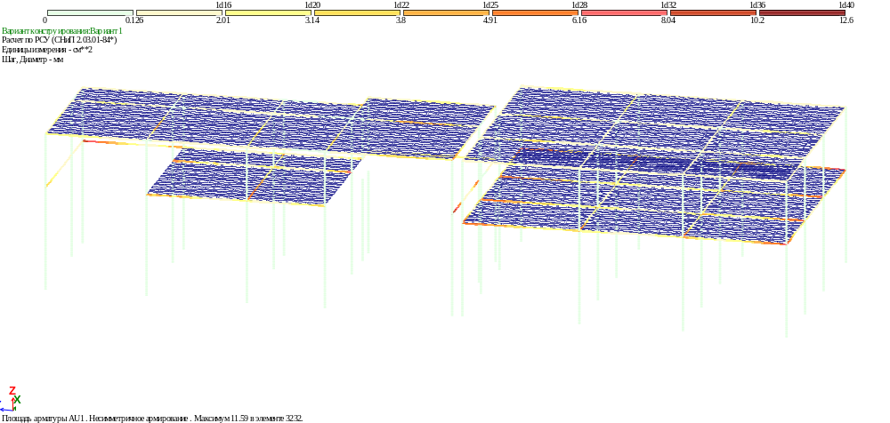
Нижняя арматура в балках

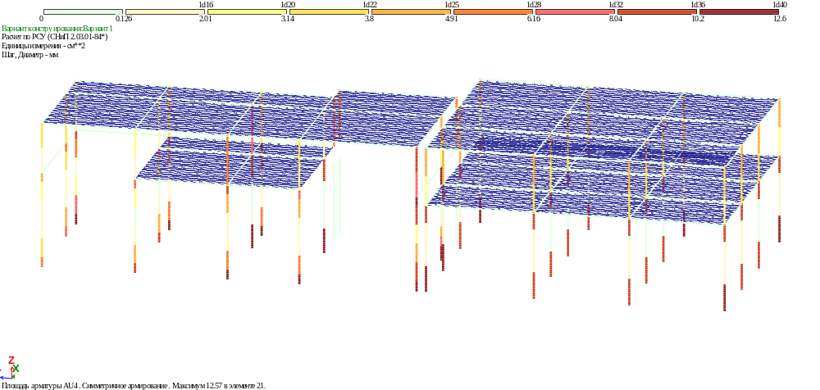
Арматура в колоннах

Приблизительный расход материалов
Фундаменты столбчатые
- На подошву ø14АIII – 3.2т
- На подколонники ø14АIII – 0.8т, ø6АIII – 0.1т
- На выпуски под колонны ø28АIII – 3.8т
Колонны
Колонны 400х400 армируем 8ø28АIII по 3 стержня на сторону
Поперечное армирование колонн ø10 АI с шагом 200 с учащением у стыков до шага 100
- Бетонн класса В25 – 42 м3
- ø28АIII - 8.6т
- ø10АI - 1т
Балки
Балки 400х500(h) вдоль цифровых осей и 400х600(h) вдоль буквенных осей
- Армирование ø28АIII – 13.2т
- Поперечное армирование балок ø10 АI расход 2.9т
- Расход бетона 90 м3
Перекрытия
Плиты толщиной 150мм армируем ø8АIII с шагом 200 в обоих направлениях сверху и снизу – 3.4т.
Расход бетона 125 м3
Пол по грунту
Плита толщиной 200мм армируем ø8АIII с шагом 200 в обоих направлениях сверху и снизу – 1.4т.
Расход бетона 80 м3

